附件一：竞赛平台的商业环境介绍
您与您的团队即将经营一家新创立的公司，在公司经营之初，你们将拥有一笔来自于股东的300万元创业资金。 用以组建各自的虚拟公司,虚拟公司将经历若干个经营周期,每个经营周期包含了若干被分解的决策任务，这些任务涉及信息研究、研发、投资、生产，采购、营销等企业经营的各个环节。
每个团队都需要仔细分析讨论每一步决策任务，并形成最后一致的决策意见输入系统。希望您的公司在经历完若干个季度后，成为本行业的佼佼者。
所处的市场环境：
公司将有七个市场区域可供选择，分别是： 华东市场、东北市场、华北市场、西北市场、西南市场、华中市场、华南市场。
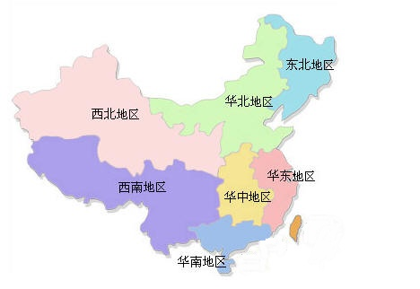
所有公司目前均具备相同的资源及新产品研发能力。每个公司产品都由在这些区域设立的销售网点开展行销。
公司针对的目标消费群体被限定于三类，分别是：青少年群体、中老年群体、商务人士群体。在竞争初期，所有公司都具备针对青少年群体的产品生产技术。另外二类消费群体的产品需要先投入费用和时间完成产品研发后才能进行设计生产并开展市场推广销售。
总体来说，三类消费群体对产品价格的敏感程度和需求有很大的不同，所以您的公司需要对每一类消费群体依其不同的需求而采用不同的产品设计策略：
青少年客户群体：
1. 追求时尚，个性张扬，喜欢新鲜事务；
2. 对产品的需求相对简单，更关注产品给个性带来的潮流感和满足感。
中老年客户群体：
1. 对产品价格比较敏感，价格是重要的参考要素之一，但是并不是绝对因素；
2. 更偏向经济实用且易于使用和维护的产品。
商务人士客户群体：
1. 很愿意为高端产品支付高价格；
2. 追求高性能的产品以满足商务需要。
各类群体消费习惯及关注点：
以下是不同消费群体所关注的产品特性，数值越大的项目说明消费者越关注，数值越小的项目说明消费者关注的程度较低，但不表示不关注。每个公司都应该尽量设计出更符合消费者需求的产品，使产品适销对路。良好的产品设计与定位对提升产品的销量将有很大的帮助作用，反之则可能使产品滞销。
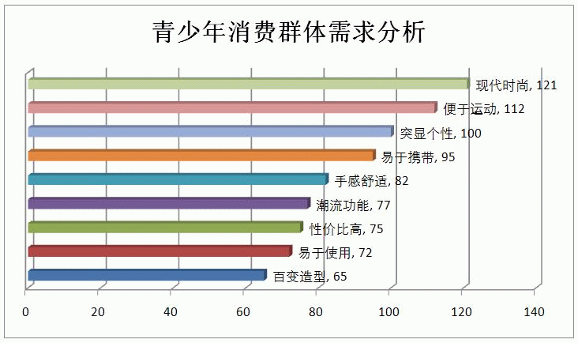
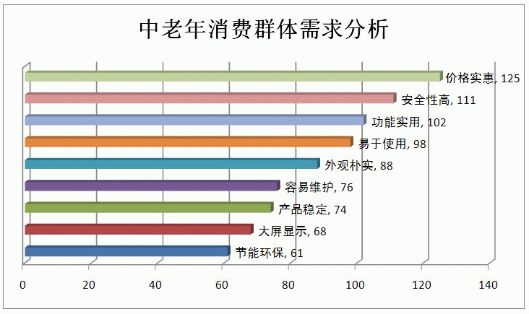
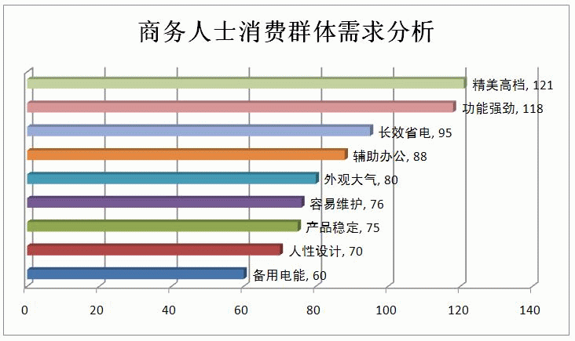

顾客愿意支付的平均价格：
经过专业市场调研机构的初步调查，我们了解到不同消费者对产品的价格接受范围是有差异的，以下表格展示了不同地区不同消费者对产品愿意支付的参考价格，该价格是根据一定调查样本基础上做出的估计值，在估计上会偏乐观，未必完全准确，实际参考价格以销售当期为准。
单位：元/箱
市场区域 | 消费群体 | 参考价格
华东市场 | 青少年 | 620.00
华东市场 | 中老年 | 810.00
华东市场 | 商务人士 | 1,045.00
东北市场 | 青少年 | 555.00
东北市场 | 中老年 | 735.00
东北市场 | 商务人士 | 975.00
华北市场 | 青少年 | 570.00
华北市场 | 中老年 | 775.00
华北市场 | 商务人士 | 1,005.00
西北市场 | 青少年 | 555.00
西北市场 | 中老年 | 735.00
西北市场 | 商务人士 | 975.00
西南市场 | 青少年 | 555.00
西南市场 | 中老年 | 735.00
西南市场 | 商务人士 | 975.00
华中市场 | 青少年 | 570.00
华中市场 | 中老年 | 775.00
华中市场 | 商务人士 | 1,005.00
华南市场 | 青少年 | 605.00
华南市场 | 中老年 | 795.00
华南市场 | 商务人士 | 1,030.00

以上背景资料仅参考，如有变化，以参赛报到时下发的竞赛规则和背景资料为准。

